Trường: THPT Nam Triệu  Tổ:Khoa học tổng hợp | Họ và tên giáo viên: Vũ Trần Hùng

BÀI 2: MỘT SỐ ĐIỀU LUẬT TRONG THI ĐẤU BÓNG ĐÁ
Môn học/Hoạt động giáo dục:GDTC; lớp: 11B3, 11B4, 11B5
Thời gian thực hiện: (3tiết)

I. MỤC TIÊU
1. Về kiến thức
Sau bài học này, HS sẽ:
- Được trang bị kiến thức về một số điều luật của môn Bóng đá.
2. Năng lực
- Năng lực chung:
- Giải quyết được những nhiệm vụ học tập một cách độc lập, theo cặp đôi, theo tổ, theo nhóm.
- Góp phần phát triển năng lực giao tiếp và hợp tác qua hoạt động trao đổi, thực hiện nhiệm vụ học tập với giáo viên.
- Năng lực riêng:
- Nhận biết được một số quy định của Luật Bóng đá.
- Chủ động vận dụng các điều luật của Luật Bóng đá trong luyện tập và thi đấu.
3. Phẩm chất
- Tự giác tìm hiểu, học hỏi những kiến thức về Luật Bóng đá.
II. THIẾT BỊ DẠY HỌC VÀ HỌC LIỆU
1. Đối với giáo viên
- Giáo án, SGK, SGV Giáo dục thể chất 10 (Bóng đá).
- Hình ảnh minh họa có liên quan đến bài học Một số điều luật trong thi đấu bóng đá.
2. Đối với học sinh
- SGK Giáo dục thể chất 10 (Bóng đá).
III. TIẾN TRÌNH DẠY HỌC
A. HOẠT ĐỘNG KHỞI ĐỘNG
a. Mục tiêu: Tạo hứng thú cho HS, kết nối kiến thức đã có với kiến thức mới của bài học.
b. Nội dung: GV sử dụng một số hình ảnh về trọng tài, dụng cụ (bóng, cờ, còi,…), đặt câu hỏi cho HS; HS vận dụng kiến thức đã học, hiểu biết thực tế của bản thân để trả lời câu hỏi.
c. Sản phẩm học tập: HS trả lời một số câu hỏi có liên quan đến điều luật trong thi đấu bóng đá.
d. Tổ chức thực hiện:
Bước 1: GV chuyển giao nhiệm vụ học tập
- GV cho HS quan sát một số hình ảnh về trọng tài, dụng cụ (bóng, cờ, còi,…) và yêu cầu HS trả lời câu hỏi:
+ Khi trận đấu bắt đầu, còi được đặt ở đâu?
+ Khi trận đấu bắt đầu, trọng tài phải làm gì?
+ Bóng có hình gì?
+ Ai được sử dụng cờ trên sân bóng đá?
+ Ai là người được dùng còi?
Bước 2: HS tiếp nhận, thực hiện nhiệm vụ
- HS làm việc cá nhân, vận dụng hiểu biết thực tế của bản thân để trả lời câu hỏi.
- GV hướng dẫn, hỗ trợ HS (nếu cần thiết).
Bước 3: Báo cáo kết quả hoạt động
- GV mời đại diện HS trả lời câu hỏi:
+ Khi trận đấu bắt đầu, bóng được đặt ở tại điểm giữa sân.
+ Khi trận đấu bắt đầu, trọng tài phải thổi còi và ra kí hiệu.
+ Bóng có hình cầu.
+ Trọng tài biên được sử dụng cờ trên sân bóng đá.
+ Trọng tài là người được dùng còi.
Bước 4: Đánh giá kết quả thực hiện nhiệm vụ học tập
- GV nhận xét, đánh giá, chuẩn kiến thức.
- GV dẫn dắt HS vào bài học: Luật bóng là hệ thống quy định được sử dụng một cách thống nhất trong môn thể thao bóng đá, kể cả bóng đá trên sân cỏ chính thức, bóng đá trong nhà và bóng đá bãi biển, áp dụng tại tất cả các quốc gia trên toàn thế giới. Từ năm 1886 đến nay, nó được quản lý chính thức bởi International Football Association Board (IFAB). Ngày hôm nay, chúng ta cùng đi tìm hiểu một số điều luật trong thi đấu bóng đá. Chúng ta cùng vào Bài 2 – Một số điều luật trong thi đấu bóng đá.
B. HOẠT ĐỘNG HÌNH THÀNH KIẾN THỨC
Hoạt động 1: Sân thi đấu
a. Mục tiêu: Thông qua hoạt động, HS nắm được quy định về sân thi đấu bóng đá (11 người).
b. Nội dung: GV nêu vấn đề, cho HS quan sát tranh và trình bày nội dung quy định về sân thi đấu bóng đá (11 người).
c. Sản phẩm học tập: HS nắm và ghi được vào vở quy định về sân thi đấu bóng đá (11 người).
d. Tổ chức hoạt động:
HOẠT ĐỘNG CỦA GV - HS | DỰ KIẾN SẢN PHẨM
Bước 1: GV chuyển giao nhiệm vụ học tập  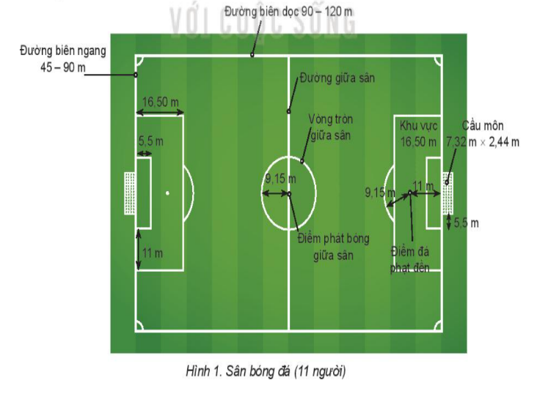  - GV cho HS quan sát hình Sân bóng đá (11 người) và trình bày một số quy định về sân thi đấu.  - GV mời HS nhắc lại một số quy định về sân thi đấu.  Bước 2: HS thực hiện nhiệm vụ học tập  - HS lắng nghe GV chỉ trên hình, giới thiệu và trình bày một số quy định về sân thi đấu trong thi đấu Bóng đá.  - HS kết hợp quan sát và đọc SGK.  Bước 3: Báo cáo kết quả hoạt động và thảo luận  - GV mời đại diện HS trình bày về quy định về sân thi đấu trong thi đấu Bóng đá.  - GV mời HS khác nhận xét, bổ sung.  Bước 4: Đánh giá kết quả, thực hiện nhiệm vụ học tập  GV đánh giá, nhận xét, chuẩn kiến thức, chuyển sang nội dung mới. | 1. Sân thi đấu  - Các trận đầu được tổ chức trên sân cỏ tự nhiên hoặc sân cỏ nhân tạo có màu xanh lá cây.  - Sân thi đấu có hình chữ nhật, được giới hạn bởi các biên dọc và biên ngang. Đường chia sân thành hai nửa bằng nhau được gọi là đường giữa sân. Các đường giới hạn trên sân có chiều rộng không quá 12 cm.  - Giữa sân có vòng tròn trung tâm với bán kính là 9,15 m.  - Chiều dài sân (đường biên dọc): Tối thiểu 90 m, tối đa 120 m.  - Chiều rộng sân (đường biên ngang): Tối thiểu 45 m, tối đa 90 m.  - Cầu môn được đặt chính giữa mỗi đường biên ngang, có chiều cao là 2,44 m và rộng 7,32 m.
Hoạt động 2: Bóng thi đấu
a. Mục tiêu: Thông qua hoạt động, HS nắm được quy định về bóng thi đấu trong thi đấu bóng đá.
b. Nội dung: GV nêu vấn đề, cho HS quan sát tranh và trình bày nội dung quy định về bóng thi đấu trong thi đấu bóng đá.
c. Sản phẩm học tập: HS nắm và ghi được vào vở quy định về bóng thi đấu trong thi đấu bóng đá.
d. Tổ chức hoạt động:
HOẠT ĐỘNG CỦA GV - HS | DỰ KIẾN SẢN PHẨM
Bước 1: GV chuyển giao nhiệm vụ học tập  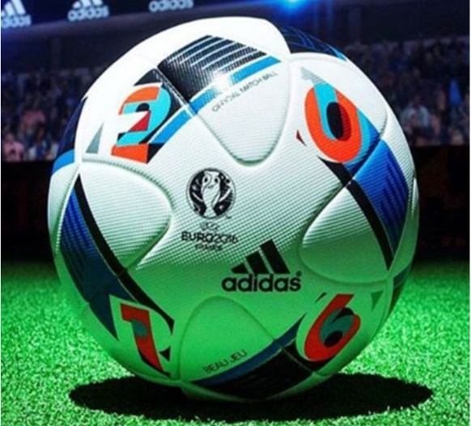  - GV cho HS quan sát hình ảnh bóng thi đấu và trình bày một số quy định về bóng thi đấu trong thi đấu bóng đá.  - GV mời HS nhắc lại quy định về bóng thi đấu trong thi đấu bóng đá.  Bước 2: HS thực hiện nhiệm vụ học tập  - HS lắng nghe GV chỉ trên hình, giới thiệu và trình bày quy định bóng thi đấu trong thi đấu bóng đá.  - HS kết hợp quan sát và đọc SGK.  Bước 3: Báo cáo kết quả hoạt động và thảo luận  - GV mời đại diện HS trình bày quy định bóng thi đấu trong thi đấu bóng đá.  - GV mời HS khác nhận xét, bổ sung.  Bước 4: Đánh giá kết quả, thực hiện nhiệm vụ học tập  GV đánh giá, nhận xét, chuẩn kiến thức, chuyển sang nội dung mới. | 2. Bóng thi đấu  - Được làm bằng da hoặc chất liệu phù hợp.  - Chu vi không được lớn hơn 70 cm và không được nhỏ hơn 68 cm.  - Trọng lượng lúc bắt đầu trận đấu không được nặng hơn 450 g và không được nhẹ hơn 410 g.
Hoạt động 3: Số lượng cầu thủ
a. Mục tiêu: Thông qua hoạt động, HS nắm được quy định về số lượng cầu thủ trong thi đấu bóng đá.
b. Nội dung: GV nêu vấn đề, cho HS quan sát tranh và trình bày nội dung quy định về số lượng cầu thủ trong thi đấu bóng đá.
c. Sản phẩm học tập: HS nắm và ghi được vào vở quy định về số lượng cầu thủ trong thi đấu bóng đá.
d. Tổ chức hoạt động:
HOẠT ĐỘNG CỦA GV - HS | DỰ KIẾN SẢN PHẨM
Bước 1: GV chuyển giao nhiệm vụ học tập  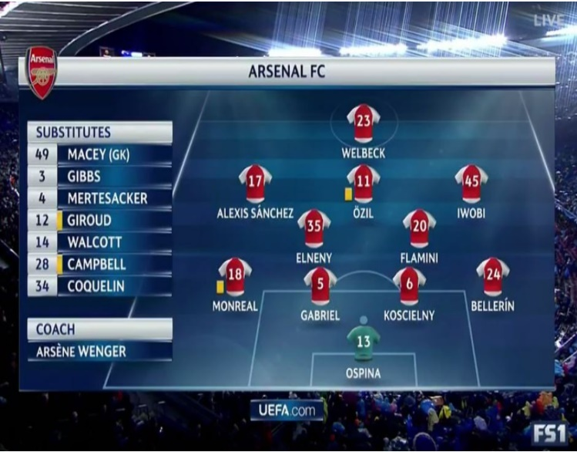  - GV cho HS quan sát hình ảnh số lượng cầu thủ và trình bày một số quy định số lượng cầu thủ thi đấu trong thi đấu bóng đá.  - GV mời HS nhắc lại quy định về số lượng cầu thủ trong thi đấu bóng đá.  Bước 2: HS thực hiện nhiệm vụ học tập  - HS lắng nghe GV chỉ trên hình, giới thiệu và trình bày quy định về số lượng cầu thủ trong thi đấu bóng đá.  - HS kết hợp quan sát và đọc SGK.  Bước 3: Báo cáo kết quả hoạt động và thảo luận  - GV mời đại diện HS trình bày quy định về số lượng cầu thủ trong thi đấu bóng đá.  - GV mời HS khác nhận xét, bổ sung.  Bước 4: Đánh giá kết quả, thực hiện nhiệm vụ học tập  GV đánh giá, nhận xét, chuẩn kiến thức, chuyển sang nội dung mới. | 3. Số lượng cầu thủ  - Trong mỗi trận đấu gồm có hai đội, mỗi đội có tối đa 11 người, trong đó có 1 thủ môn. Trận đấu không được bắt đầu nếu một trong hai đội không đủ 7 cầu thủ.  - Trong các trận đấu, việc thay cầu thủ phải được thông báo trước với trọng tài.  - Cầu thủ dự bị chỉ được vào sân khi cầu thủ được thay đã rời khỏi sân và phải được trọng tài cho phép.  - Cầu thủ đã bị thay thế không còn được phép tham gia trận đấu.  - Bất kì cầu thủ nào cũng được thay thế thủ môn với điều kiện: Phải thông báo trước với trọng tài. Chỉ được thực hiện khi bóng ngoài cuộc.
Hoạt động 4: Tranh phục của cầu thủ
a. Mục tiêu: Thông qua hoạt động, HS nắm được quy định về trang phục của cầu thủ trong thi đấu bóng đá.
b. Nội dung: GV nêu vấn đề, cho HS quan sát tranh và trình bày nội dung quy định về trang phục của cầu thủ trong thi đấu bóng đá.
c. Sản phẩm học tập: HS nắm và ghi được vào vở quy định về trang phục của cầu thủ trong thi đấu bóng đá.
d. Tổ chức hoạt động:
HOẠT ĐỘNG CỦA GV - HS | DỰ KIẾN SẢN PHẨM
Bước 1: GV chuyển giao nhiệm vụ học tập  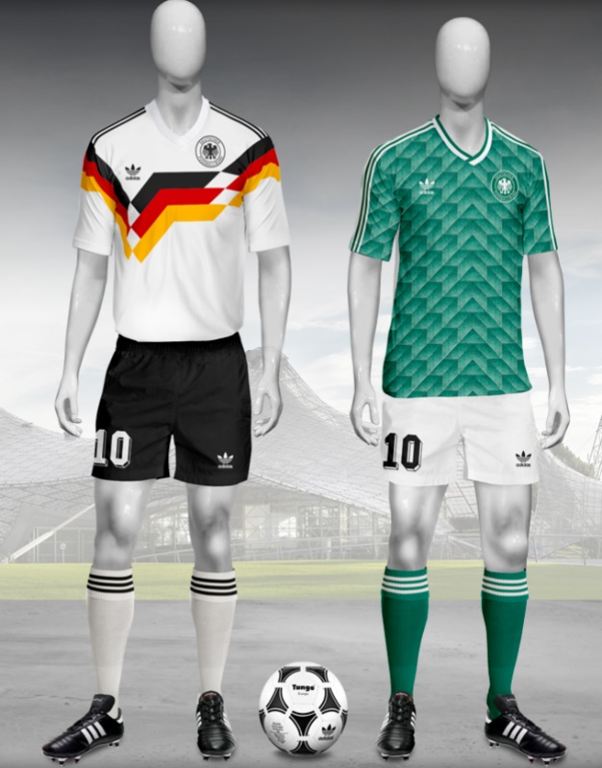  - GV cho HS quan sát hình ảnh về trang phục của cầu thủ và trình bày một số quy định về trang phục của cầu thủ trong thi đấu bóng đá.  - GV mời HS nhắc lại quy định về trang phục của cầu thủ trong thi đấu bóng đá.  Bước 2: HS thực hiện nhiệm vụ học tập  - HS lắng nghe GV chỉ trên hình, giới thiệu và trình bày quy định về trang phục của cầu thủ trong thi đấu bóng đá.  - HS kết hợp quan sát và đọc SGK.  Bước 3: Báo cáo kết quả hoạt động và thảo luận  - GV mời đại diện HS trình bày quy định về trang phục của cầu thủ trong thi đấu bóng đá.  - GV mời HS khác nhận xét, bổ sung.  Bước 4: Đánh giá kết quả, thực hiện nhiệm vụ học tập  GV đánh giá, nhận xét, chuẩn kiến thức, chuyển sang nội dung mới. | 4. Tranh phục của cầu thủ  - Cầu thủ không được sử dụng hoặc mang những đồ vật có thể gây nguy hiểm cho bản thân và cầu thủ khác (kể cả các loại trang sức).  - Trang phục thi đấu cơ bản của cầu thủ gồm: Áo thi đấu có cánh tay, quần đùi, tắt dài, bọc ống chân, giày.  - Màu sắc trang phục: Hai đội bóng phải mặc trang phục thi đấu có màu sắc dễ phân biệt với nhau và với trọng tài, trợ lí trọng tài. Mỗi thủ môn phải mặc trang phục thi đấu có màu dễ phân biệt với các cầu thủ khác, với trọng tài và trợ lí trọng tài.
Hoạt động 5: Trọng tài
a. Mục tiêu: Thông qua hoạt động, HS nắm được quy định về trọng tài trong thi đấu bóng đá.
b. Nội dung: GV nêu vấn đề, cho HS quan sát tranh và trình bày nội dung quy định về trọng tài trong thi đấu bóng đá.
c. Sản phẩm học tập: HS nắm và ghi được vào vở quy định về trọng tài trong thi đấu bóng đá.
d. Tổ chức hoạt động:
HOẠT ĐỘNG CỦA GV - HS | DỰ KIẾN SẢN PHẨM
Bước 1: GV chuyển giao nhiệm vụ học tập  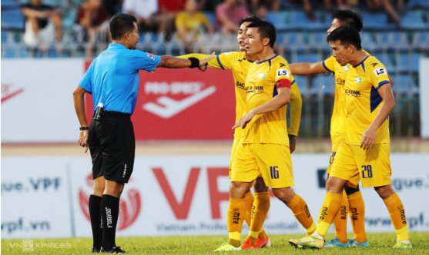  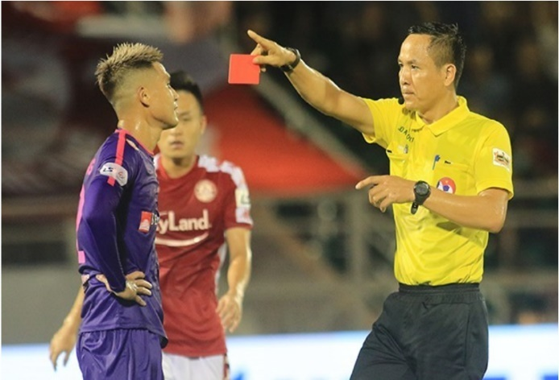  - GV cho HS quan sát hình ảnh về trọng tài và trình bày một số quy định về trọng tài trong thi đấu bóng đá.  - GV mời HS nhắc lại quy định về trọng tài trong thi đấu bóng đá.  Bước 2: HS thực hiện nhiệm vụ học tập  - HS lắng nghe GV chỉ trên hình, giới thiệu và trình bày quy định về trọng tài trong thi đấu bóng đá.  - HS kết hợp quan sát và đọc SGK.  Bước 3: Báo cáo kết quả hoạt động và thảo luận  - GV mời đại diện HS trình bày quy định về trọng tài trong thi đấu bóng đá.  - GV mời HS khác nhận xét, bổ sung.  Bước 4: Đánh giá kết quả, thực hiện nhiệm vụ học tập  GV đánh giá, nhận xét, chuẩn kiến thức, chuyển sang nội dung mới. | 5. Trọng tài  - Quyền của trọng tài: Trọng tài là người kiểm soát và điều hành mọi diễn biến của  trận đầu tuân theo luật thi đấu.  - Quyền hạn và nhiệm vụ của trọng tài:  + Đảm bảo việc áp dụng đúng luật.  + Phối hợp với các trợ lí trọng tài và trọng tài thứ tư trong việc kiểm soát và điều hành trận đấu.  + Theo dõi và đảm bảo thời gian của trận đầu đúng quy định.  + Tạm dừng, tạm hoãn hoặc ngừng hẳn trận đấu nếu nhận thấy có biểu hiện vi phạm luật hoặc sự ảnh hưởng của bên ngoài đối với trận đấu.  + Tạm dừng trận đấu nếu nhận thấy có cầu thủ bị chắn thương cần được chữa trị.  + Quyết định phạt thẻ vàng, thẻ đỏ đối với cầu thủ phạm lỗi.
Hoạt động 6: Trợ lí trọng tài
a. Mục tiêu: Thông qua hoạt động, HS nắm được quy định về trợ lí trọng tài trong thi đấu bóng đá.
b. Nội dung: GV nêu vấn đề, cho HS quan sát tranh và trình bày nội dung quy định về trợ lí trọng tài trong thi đấu bóng đá.
c. Sản phẩm học tập: HS nắm và ghi được vào vở quy định về trợ lí trọng tài trong thi đấu bóng đá.
d. Tổ chức hoạt động:
HOẠT ĐỘNG CỦA GV - HS | DỰ KIẾN SẢN PHẨM
Bước 1: GV chuyển giao nhiệm vụ học tập  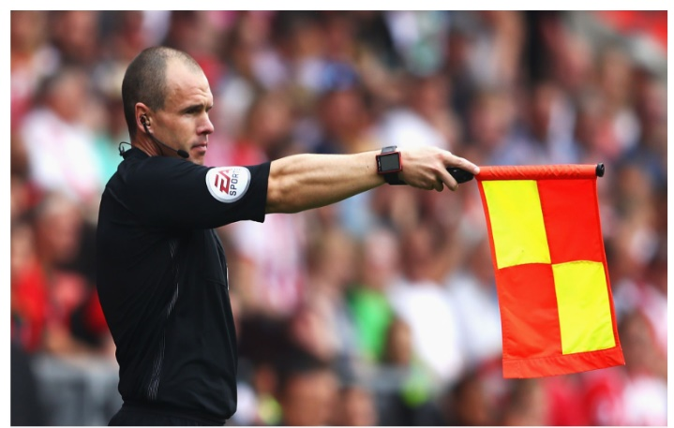  - GV cho HS quan sát hình ảnh về trợ lí trọng tài và trình bày một số quy định về trợ lí trọng tài trong thi đấu bóng đá.  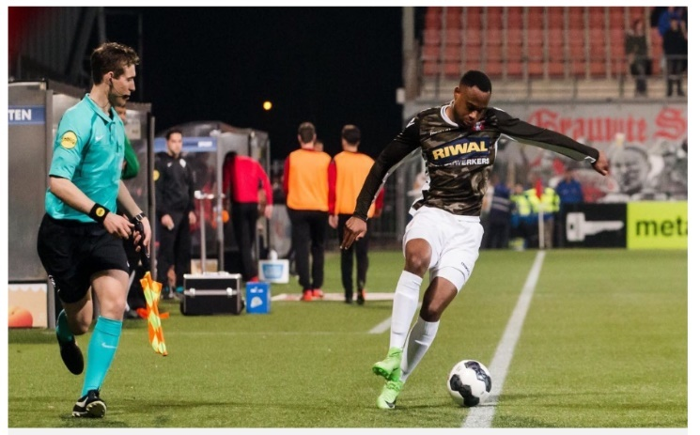  - GV mời HS nhắc lại quy định về trợ lí trọng tài trong thi đấu bóng đá.  Bước 2: HS thực hiện nhiệm vụ học tập  - HS lắng nghe GV chỉ trên hình, giới thiệu và trình bày quy định về trợ lí trọng tài trong thi đấu bóng đá.  - HS kết hợp quan sát và đọc SGK.  Bước 3: Báo cáo kết quả hoạt động và thảo luận  - GV mời đại diện HS trình bày quy định về trợ lí trọng tài trong thi đấu bóng đá.  - GV mời HS khác nhận xét, bổ sung.  Bước 4: Đánh giá kết quả, thực hiện nhiệm vụ học tập  GV đánh giá, nhận xét, chuẩn kiến thức, chuyển sang nội dung mới. | 6. Trợ lí trọng tài  - Mỗi trận đấu gồm 2 trợ lí trọng tài.  - Trợ lí trọng tài có nhiệm vụ xác định rõ:  + Khi bóng đã vượt ra khỏi các đường giới hạn của sân thi đấu.  + Đội nào được đá phạt góc, phát bóng hoặc ném biên.  + Khi có cầu thủ phạm luật việt vị.  + Khi có yêu cầu thay cầu thủ.  + Khi cầu thủ có hành vi khiếm nhã hoặc vi phạm luật xảy ra ngoài tầm quan sát của trọng tài.  + Khi đá phạt đền: Xác định bóng đã qua vạch cầu môn và thủ môn di chuyển khỏi đường câu môn trước khi bóng được đá đi hay không.
Hoạt động 7: Thời gian của trận đấu
a. Mục tiêu: Thông qua hoạt động, HS nắm được quy định về thời gian của trận đấu trong thi đấu bóng đá.
b. Nội dung: GV nêu vấn đề, cho HS quan sát tranh và trình bày nội dung quy định về thời gian của trận đấu trong thi đấu bóng đá.
c. Sản phẩm học tập: HS nắm và ghi được vào vở quy định về thời gian của trận đấu trong thi đấu bóng đá.
d. Tổ chức hoạt động :
HOẠT ĐỘNG CỦA GV – HS | DỰ KIẾN SẢN PHẨM
Bước 1: GV chuyển giao nhiệm vụ học tập  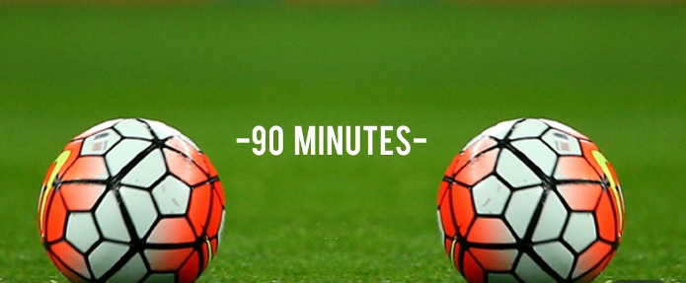  - GV cho HS quan sát hình ảnh về thời gian của trận đấu và trình bày một số quy định về thời gian của trận đấu trong thi đấu bóng đá.  - GV mời HS nhắc lại quy định về thời gian của trận đấu trong thi đấu bóng đá.  Bước 2: HS thực hiện nhiệm vụ học tập  - HS lắng nghe GV chỉ trên hình, giới thiệu và trình bày quy định về thời gian của trận đấu trong thi đấu bóng đá.  - HS kết hợp quan sát và đọc SGK.  Bước 3: Báo cáo kết quả hoạt động và thảo luận  - GV mời đại diện HS trình bày quy định về thời gian của trận đấu trong thi đấu bóng đá.  - GV mời HS khác nhận xét, bổ sung.  Bước 4 : Đánh giá kết quả, thực hiện nhiệm vụ học tập  GV đánh giá, nhận xét, chuẩn kiến thức, chuyển sang nội dung mới. | 7. Thời gian của trận đấu  - Thông thường, mỗi trận đấu có hai hiệp, mỗi hiệp là 45 phút.  - Thời gian nghỉ giữa hai hiệp không được quá 15 phút.
Hoạt động 8: Bắt đầu và bắt đầu lại trận đấu
a. Mục tiêu: Thông qua hoạt động, HS nắm được quy định về bắt đầu và bắt đầu lại trận đấu trong thi đấu bóng đá.
b. Nội dung: GV nêu vấn đề, cho HS quan sát tranh và trình bày nội dung quy định về bắt đầu và bắt đầu lại trận đấu trong thi đấu bóng đá.
c. Sản phẩm học tập: HS nắm và ghi được vào vở quy định về bắt đầu và bắt đầu lại trận đấu trong thi đấu bóng đá.
d. Tổ chức hoạt động :
HOẠT ĐỘNG CỦA GV – HS | DỰ KIẾN SẢN PHẨM
Bước 1: GV chuyển giao nhiệm vụ học tập  - GV giới thiệu và trình bày một số quy định về bắt đầu và bắt đầu lại trận đấu trong thi đấu bóng đá.  - GV mời HS nhắc lại quy định về bắt đầu và bắt đầu lại trận đấu trong thi đấu bóng đá.  Bước 2: HS thực hiện nhiệm vụ học tập  - HS lắng nghe GV giới thiệu và trình bày một số quy định về bắt đầu và bắt đầu lại trận đấu trong thi đấu bóng đá.  - HS kết hợp quan sát và đọc SGK.  Bước 3: Báo cáo kết quả hoạt động và thảo luận  - GV mời đại diện HS trình bày quy định về bắt đầu và bắt đầu lại trận đấu trong thi đấu bóng đá.  - GV mời HS khác nhận xét, bổ sung.  Bước 4 : Đánh giá kết quả, thực hiện nhiệm vụ học tập  GV đánh giá, nhận xét, chuẩn kiến thức. | 8. Bắt đầu và bắt đầu lại trận đấu  - Quả giao bóng là một hình thức bắt đầu trận đấu hoặc bắt đầu lại trận đấu.  - Các trường hợp giao bóng gồm: Thời điểm bắt đầu trận đấu, bắt đầu hiệp 2 của trận đấu, bắt đầu mỗi hiệp phụ (nếu có), sau mỗi bàn thắng hợp lệ.  - Bàn thắng có thể được ghi trực tiếp từ quả giao bóng.  - Khi giao bóng:  + Tất cả cầu thủ hai đội phải đứng trên phần sân của đội mình.  + Đội không được quyền giao bóng phải đứng cách xa bóng ít nhất là 9,15 m cho đến khi bóng được đá vào cuộc.  + Bóng phải được đặt tại điểm giữa sân.  + Cầu thủ đá quả giao bóng không được tiếp tục chạm bóng lằn thứ hai nếu bóng chưa chạm một cầu thủ khác.
C. HOẠT ĐỘNG LUYỆN TỆP
a. Mục tiêu: Thông qua hoạt động, HS củng cố một số kiến thức, kĩ năng thực hành về luật trong thi đấu bóng đá.
b. Nội dung: GV tổ chức cho HS thực hành một số nội dung: vẽ sân thi đấu bóng đá, kí hiệu trọng tài; thổi còi bắt đầu và kết thúc trận đấu.
c. Sản phẩm học tập: HS thực hành một số nội dung liên quan đến luật trong thi đấu bóng đá.
d. Tổ chức hoạt động :
Bước 1 : GV chuyển giao nhiệm vụ học tập
- GV chia HS thành các nhóm, hướng dẫn và yêu cầu HS luyện tập, thực hành một số nội dung sau: Vẽ sân thi đấu bóng đá, kí hiệu trọng tài; thổi còi bắt đầu và kết thúc trận đấu.,...
Bước 2: HS tiếp nhận, thực hiện nhiệm vụ
- HS làm việc theo nhóm, vận dụng kiến thức đã học và thực hiện nhiệm vụ.
- GV hướng dẫn, hỗ trợ HS (nếu cần thiết).
Bước 3: Báo cáo kết quả hoạt động
- GV mời đại diện HS trình bày trước kết quả thảo luận nhóm.
- GV mời đại diện HS khác nhận xét, bổ sung.
Bước 4: Đánh giá kết quả thực hiện nhiệm vụ học tập
- GV nhận xét, đánh giá, chuẩn kiến thức, chuyển sang nội dung mới.
D. HOẠT ĐỘNG VẬN DỤNG
a. Mục tiêu: Thông qua hoạt động, HS củng cố, mở rộng các kiến thức có liên quan đến sự ra đời và phát triển môn Bóng đá.
b. Nội dung: GV tổ chức và hướng dẫn HS trả lời các câu hỏi SGK tr.17; HS vận dụng kiến thức đã học, kiến thức thực tế để trả lời câu hỏi.
c. Sản phẩm học tập: HS trả lời các câu hỏi phần Vận dụng SGK tr.17.
d. Tổ chức hoạt động:
Bước 1: GV chuyển giao nhiệm vụ học tập
- GV yêu cầu HS làm việc cá nhân và giao nhiệm vụ cho HS trả lời câu hỏi:
+ Trình bày nội dung điều 1 (sân thi đấu) của Luật Bóng đá 11 người.
+ Trong luyện tập và thi đấu bóng đá, HS THPT sử dụng bóng số mấy, trọng lượng bao nhiêu?
+ Thời gian mỗi trận đấu bóng đá là bao nhiêu?
+ Khi thực hiện quả giao bóng, cần phải chú ý những điều gì để không phạm luật?
Bước 2: HS tiếp nhận, thực hiện nhiệm vụ
- HS làm việc cá nhân, vận dụng kiến thức đã học và hiểu biết thực tế để thực hiện nhiệm vụ.
- GV hướng dẫn, hỗ trợ HS (nếu cần thiết).
Bước 3: Báo cáo kết quả hoạt động
- GV mời đại diện HS trả lời câu hỏi:
+ Nội dung điều 1 (sân thi đấu) của Luật Bóng đá 11 người: sân thi đấu có hình chữ nhật, được giới hạn bởi các biên đọc và biên ngang; đường chia sân thành hai nửa bằng nhau được gọi là đường giữa sân; các đường giới hạn trên sân có chiều rộng
không quá 12 cm; vòng tròn trung tâm giữa sân có bán kính là 9,15 m; đường biên đọc tối thiểu 90m, tối đa 120 m; đường biên ngang tối thiểu 45 m, tối đa 90 m; cầu môn được đặt chính giữa mỗi đường biên ngang, có chiêu cao là 2,44 m và rộng 7,32 m.
+ Trong luyện tập và thi đấu bóng đá, HS THPT sử dụng bóng số 5. Trọng lượng từ 410 - 450 g.
+ Thời gian mỗi trận đấu bóng đá có hai hiệp, mỗi hiệp là 45 phút; thời gian nghỉ giữa hai hiệp không được quá 15 phút.
+ Khi thực hiện quả giao bóng, cần phải chú ý những điều gì để không phạm luật: Tất cả cẩu thủ hai đội phải đứng trên phần sân của đội mình; đội không được quyền giao bóng phải đứng cách xa bóng ít nhất là 9,15 m cho đến khi bóng được đá vào cuộc; bóng phải được đặt tại điểm giữa sân; cầu thủ đá quả giao bóng không được tiếp tục chạm bóng lần thứ hai nếu bóng chưa chạm một câu thủ khác.
- GV mời đại diện HS khác nhận xét, bổ sung.
Bước 4: Đánh giá kết quả thực hiện nhiệm vụ học tập
- GV nhận xét, đánh giá, chuẩn kiến thức, kết thúc tiết học.
* HƯỚNG DẪN VỀ NHÀ
- Ôn lại kiến thức đã học: nhận biết một số quy định của Luật Bóng đá.
- Đọc và tìm hiểu trước Bài 3: Kĩ thuật dẫn bóng bằng lòng bàn chân.

